实验(上机)2-1 类的继承一
实验（上机）目的
- 理解继承和软件重用性
- 理解基类与派生类的概念
- 掌握访问修饰符public、 private和protected、internal的使用
- 使用new关键字隐藏基类成员
实验（上机）课时
4学时
实验（上机）环境
Visual Studio 2005
预备知识
- 类及其成员的定义和声明
- 类的实例化
实验（上机）内容
基础题：
- 定义一个人类Person，其字段如下：姓名，性别，出生日期，身份证；添加一方法，输出其信息。添加学生类和教师类，都继承于人类Person，其私有字段各为Student类（学号，班级），Teacher类（工号，所在部门），实例化对象进行测试类定义是否正确。
步骤如下：
  - 创建一个Windows应用程序，命名为JiCheng。
  - 添加三个类文件，分别命名为Person.cs,Student.cs,Teacher.cs。如下图所示：
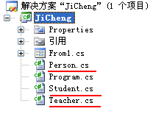
  - 为上述三个类添加相应字段、属性和方法。
  - 修改窗体Form1.cs的文件名为FrmMain.cs，并将窗体标题修改为“继承－人类、学生类、教师类”，如下图所示：
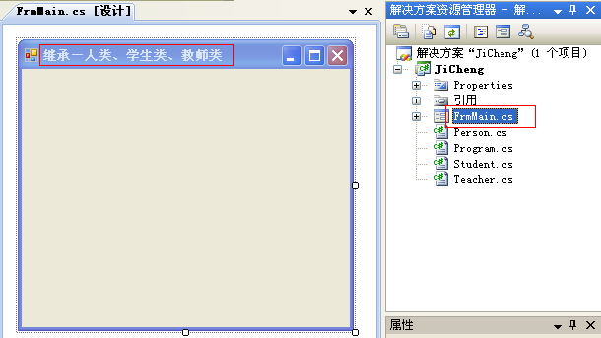
  - 为FrmMain窗体添加三个按钮，并修改其Name属性和Text属性：
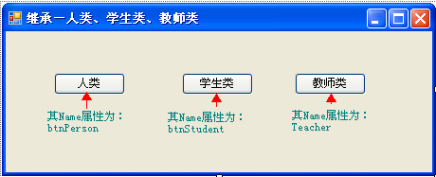
  - 添加三个窗体，如下所示：
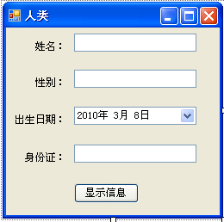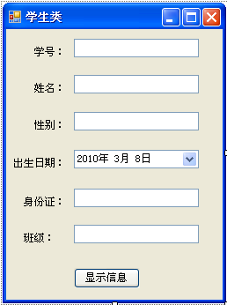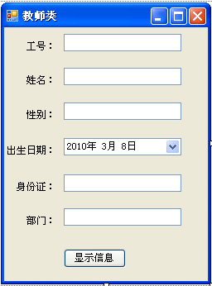
  - 并在分别在显示信息按钮的事件中添加相应的实例化代码后调用显示信息的方法用MessageBox.Show("");显示信息。
  - 分别双击窗体FrmMain.cs中的“人类”、“学生类”、“教师类”按钮，并添加代码如下所示：
private void btnPerson_Click(object sender, EventArgs e)
{ //仅需添加如下两行代码
FrmPerson frm = new FrmPerson();
frm.ShowDialog();
}

private void btnStudent_Click(object sender, EventArgs e)
{ //仅需添加如下两行代码
FrmStudent frm = new FrmStudent();
frm.ShowDialog();
}
private void btnTeacher_Click(object sender, EventArgs e)
{ //仅需添加如下两行代码
FrmTeacher frm = new FrmTeacher();
frm.ShowDialog();
}
  - 最终实例化Person类效果如下所示：
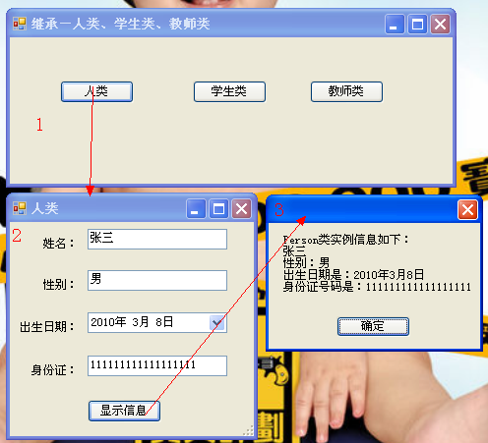
思考与提高：
- 现有某软件公司员工薪资计算表，请根据下表设计类。

职位 | 基本工资 | 项目提成 | 其它
临时工 | 0 | 0 | 35元/天
程序员 | 1000 | 5%
项目经理 | 1500 | 10%
项目部长 | 2000 | 15%
总经理 | 0 | 0 | 年薪12万
临时工、程序员、项目经理、项目部长月工资计算如下：
月工资 ＝ 基本工资+项目提成+其它
总经理月工资计算如下：
月工资 ＝ 年薪/12
- 首先分析基类是什么？
- 派生类有哪些？
- 画出其UML类的继承关系图在实验报告册中。
- 参考第1题界面，用C#程序计算出各员工的工资。
实验（上机）步骤
按上课代码演示步骤完成上机内容
考核内容
1、熟练使用开发环境；
2、代码完整无误；
3、代码注释量达100%。

